Министерство образования Российской Федерации
Уфимский Государственный Авиационный Технический Университет
Кафедра Теоретические Основы Электротехники

Кафедра ТОЭ

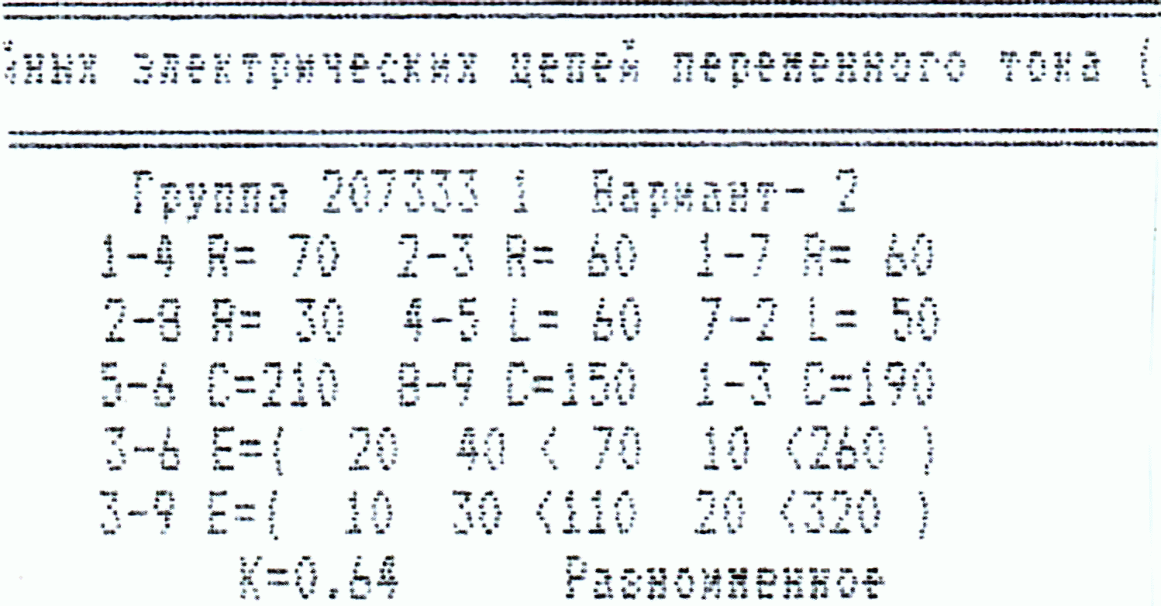

Расчетная работа №2
по Основам Теории Цепей
на тему
Анализ электрической цепи переменного тока.

Выполнил:
студент группы ТКС-207,
Абзалов А. В.
Проверила:
Медведева Л.С.

Уфа – 2005

Часть 2. Анализ электрической цепи переменного тока.
Вариант №2.
Исходные данные:
2-8 R₁ = 30 | 1-4 R₂ = 70
2-3 R₃ = 60 | 1-7 R₄ = 60
7-2 L₁ = 50 | 4-5 L₂ = 60
8-9 C₁ = 150 | 5-6 C₂ = 210
1-3 C₃ = 190
3-9 E₁ = 10; 30∟110; 20∟320
3-6 E₂ = 20; 40∟70; 10∟260
K = 0,64 Разноимённое
1) Анализ электрической цепи синусоидального тока.
1. Схема электрической цепи.
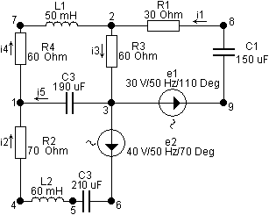
2. Уравнения по первому и второму законам Кирхгофа:
а) в дифференциальной форме  $$\left\{\begin{matrix}i_{2}+i_{5}=i_{4} \\ i_{1}+i_{4}=i_{3} \\ \frac{1}{C_{1}}\int{i_{1}\text{dt}}+i_{1}R_{1}+i_{3}R_{3}=e_{1} \\ \frac{1}{C_{2}}\int{i_{2}\text{dt}}+L_{2}\frac{{\text{di}}_{2}}{\text{dt}}+i_{2}R_{2}+\frac{1}{C_{3}}\int{i_{5}\text{dt}}=e_{2} \\ \frac{1}{C_{3}}\int{i_{5}\text{dt}}+i_{4}R_{4}+L_{1}\frac{{\text{di}}_{4}}{\text{dt}}+i_{3}R_{3}=0\end{matrix}\right.$$ | б) в комплексной форме  $$\left\{\begin{matrix}{\overset{˙}{I}}_{2}+{\overset{˙}{I}}_{5}={\overset{˙}{I}}_{4} \\ {\overset{˙}{I}}_{1}+{\overset{˙}{I}}_{4}={\overset{˙}{I}}_{3} \\ {\overset{˙}{I}}_{1}(R_{1}−j\frac{1}{{ωC}_{1}})+{\overset{˙}{I}}_{3}R_{3}={\overset{˙}{E}}_{1} \\ {\overset{˙}{I}}_{2}(R_{2}−j\frac{1}{{ωC}_{2}}+{jωL}_{2})−{\overset{˙}{I}}_{5}(−j\frac{1}{{ωC}_{3}})={\overset{˙}{E}}_{2} \\ {\overset{˙}{I}}_{5}(−j\frac{1}{{ωC}_{3}})+{\overset{˙}{I}}_{4}(R_{4}+{jωL}_{1})+{\overset{˙}{I}}_{3}R_{3}=0\end{matrix}\right.$$
3. Определение токов в ветвях схемы методом контурных токов.
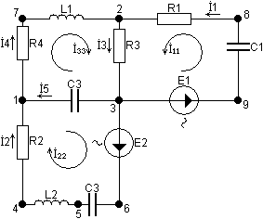 | ${\overset{˙}{I}}_{\text{11}},{\overset{˙}{I}}_{\text{22}},{\overset{˙}{I}}_{\text{33}}$– контурные токи
 | ${\overset{˙}{I}}_{\text{kk}}=\left(\begin{matrix}{\overset{˙}{I}}_{\text{11}} \\ {\overset{˙}{I}}_{\text{22}} \\ {\overset{˙}{I}}_{\text{33}}\end{matrix}\right)$ | – матрица-столбец неизвестных токов,
 | ${\overset{˙}{E}}_{\text{kk}}=\left(\begin{matrix}{\overset{˙}{E}}_{\text{11}} \\ {\overset{˙}{E}}_{\text{22}} \\ 0\end{matrix}\right)$ | – матрица-столбец контурных ЭДС:
$$\begin{aligned}{\overset{˙}{E}}_{\text{11}}={\overset{˙}{E}}_{1}=\text{30}∠\text{110}=\text{30}(\text{cos}\text{110}\text{°+}j\text{sin}\text{110}°)=\text{30}(−0,\text{34202}+j0,\text{93969})=−\text{10},\text{26060}+j\text{28},\text{19078},В \\ {\overset{˙}{E}}_{\text{22}}={\overset{˙}{E}}_{2}=\text{40}∠\text{70}=\text{40}(\text{cos}\text{70}\text{°+}j\text{sin}\text{70}°)=\text{40}(0,\text{34202}+j0,\text{93969})=\text{13},\text{68081}+j\text{37},\text{58770},В \\ {\overset{˙}{E}}_{\text{33}}=0,В\end{aligned}$$
Нахождение членов матрицы сопротивлений:
$$\begin{aligned}{\underline{z}}_{\text{11}}=−j\frac{1}{{ωC}_{1}}+R_{1}+R_{3}=−j\frac{1}{\text{314}⋅\text{150}⋅{\text{10}}^{−6}}+\text{30}+\text{60}=\text{90}−j\text{21},\text{23142},\text{Ом} \\ {\underline{z}}_{\text{22}}=−j\frac{1}{{ωC}_{2}}+{jωL}_{2}+R_{2}−j\frac{1}{{ωC}_{3}}=−j\frac{1}{\text{314}⋅\text{210}⋅{\text{10}}^{−6}}+j⋅\text{314}⋅\text{60}⋅{\text{10}}^{−3}+\text{70}−j\frac{1}{\text{314}⋅\text{190}⋅{\text{10}}^{−6}}= \\ \text{70}−j\text{13},\text{08695},\text{Ом} \\ {\underline{z}}_{\text{33}}=−j\frac{1}{{ωC}_{3}}+R_{4}+{jωL}_{1}+R_{3}=−j\frac{1}{\text{314}⋅\text{190}⋅{\text{10}}^{−6}}+\text{60}+j⋅\text{314}⋅\text{50}⋅{\text{10}}^{−3}+\text{60}=\text{120}−j1,\text{06165},\text{Ом} \\ {\underline{z}}_{\text{12}}={\underline{z}}_{\text{21}}=0,\text{Ом} \\ {\underline{z}}_{\text{31}}={\underline{z}}_{\text{13}}=R_{3}=\text{60},\text{Ом} \\ {\underline{z}}_{\text{32}}={\underline{z}}_{\text{23}}=−\left(−j\frac{1}{{ωC}_{3}}\right)=−\left(−j\frac{1}{\text{314}⋅\text{190}⋅{\text{10}}^{−6}}\right)=j\text{16},\text{76165},\text{Ом}\end{aligned}$$
При решении системы уравнений ${\underline{z}}_{\text{kk}}⋅{\overset{˙}{I}}_{\text{kk}}={\overset{˙}{E}}_{\text{kk}}$: | $$\left(\begin{matrix}{\underline{z}}_{\text{11}} & {\underline{z}}_{\text{12}} & {\underline{z}}_{\text{13}} \\ {\underline{z}}_{\text{21}} & {\underline{z}}_{\text{22}} & {\underline{z}}_{\text{23}} \\ {\underline{z}}_{\text{31}} & {\underline{z}}_{\text{32}} & {\underline{z}}_{\text{33}}\end{matrix}\right)⋅\left(\begin{matrix}{\overset{˙}{I}}_{\text{11}} \\ {\overset{˙}{I}}_{\text{22}} \\ {\overset{˙}{I}}_{\text{33}}\end{matrix}\right)=\left(\begin{matrix}{\overset{˙}{E}}_{\text{11}} \\ {\overset{˙}{E}}_{\text{22}} \\ {\overset{˙}{E}}_{\text{33}}\end{matrix}\right)$$ | получены следующие значения контурных токов:
$$\begin{aligned}{\overset{˙}{I}}_{\text{11}}=−0,\text{363729808}+j0,\text{3474425064}=0,\text{5030066287}∠\text{136},\text{3119612826}\text{°=}0,\text{5030066287}∠\text{136}°18^{'}43^{''},A \\ {\overset{˙}{I}}_{\text{22}}=0,\text{0610736261}+j0,\text{4881295727}=0,\text{4919354303}∠\text{82},\text{8683464823}\text{°=}0,\text{4919354303}∠\text{82}°52^{'}6^{''},A \\ {\overset{˙}{I}}_{\text{33}}=0,\text{2516397491}−j0,\text{1800257649}=0,\text{3094056227}∠\text{324},\text{4196645941}\text{°=}0,\text{3094056227}∠\text{324}°25^{'}11^{''},A\end{aligned}$$
Следовательно, комплексы действующих значений токов равны:
$\begin{aligned}{\overset{˙}{I}}_{1}={\overset{˙}{I}}_{\text{11}}=−0,\text{363729808}+j0,\text{3474425064}=0,\text{5030066287}∠\text{136},\text{3119612826}\text{°=}0,\text{5030066287}∠\text{136}°18^{'}43^{''},A \\ {\overset{˙}{I}}_{2}={\overset{˙}{I}}_{\text{22}}=0,\text{0610736261}+j0,\text{4881295727}=0,\text{4919354303}∠\text{82},\text{8683464823}\text{°=}0,\text{4919354303}∠\text{82}°52^{'}6^{''},A \\ {\overset{˙}{I}}_{3}={\overset{˙}{I}}_{\text{33}}+{\overset{˙}{I}}_{\text{11}}=−0,\text{112090059}+j0,\text{1674167415}=0,\text{2014759208}∠\text{123},\text{803383817}\text{°=}0,\text{2014759208}∠\text{123}°48^{'}12^{''},A \\ {\overset{˙}{I}}_{4}={\overset{˙}{I}}_{\text{33}}=0,\text{2516397491}−j0,\text{1800257649}=0,\text{3094056227}∠\text{324},\text{4196645941}\text{°=}0,\text{3094056227}∠\text{324}°25^{'}11^{''},A \\ {\overset{˙}{I}}_{5}={\overset{˙}{I}}_{\text{33}}−{\overset{˙}{I}}_{\text{22}}=0,\text{190566123}−j0,\text{6681553376}=0,\text{694799973}∠\text{285},\text{9188015938}\text{°=}0,\text{694799973}∠\text{285}°55^{'}8^{''},A\end{aligned}$4. Определение токов в ветвях схемы методом узловых потенциалов.
По указанию преподавателя этот пункт в курсовой работе не выполняется.
5. Мгновенные значения вычисленных токов.
$$\begin{aligned}i=\overset{˙}{I}⋅\sqrt{2}\text{sin}(ωt+ψ_{i}) \\ i_{1}(\text{3982})\text{= 0,503}\sqrt{2}\text{sin}(\text{314t}+\text{136}°18^{'}43^{''})\text{=0,71135sin}(\text{314t}+\text{136}°18^{'}43^{''})\text{,A} \\ i_{2}(\text{36541})\text{=0,49194}\sqrt{2}\text{sin}(\text{314t}+\text{82}°52^{'}6^{''})\text{=0,69571sin}(\text{314t}+\text{82}°52^{'}6^{''})\text{,A} \\ i_{3}(\text{23})\text{=0,20148}\sqrt{2}\text{sin}(\text{314t}+\text{123}°48^{'}12^{''})\text{=0,28494sin}(\text{314t+}\text{123}°48^{'}12^{''})\text{,A} \\ i_{4}(\text{172})=\text{0,30941}\sqrt{2}\text{sin}(\text{314t-35}°34^{'}49^{''})\text{=0,43757sin}(\text{314t-35}°34^{'}49^{''})\text{,A} \\ i_{5}(\text{31})\text{=0,6948}\sqrt{2}\text{sin}(\text{314t-74}°4^{'}52^{''})\text{=0,9826sin}(\text{314t-74}°4^{'}52^{''})\text{,A}\end{aligned}$$
6. Проверка правильности расчетов по законам Кирхгофа.
Проверка осуществляется подстановкой рассчитанных значений токов, сопротивлений и источников ЭДС в полученную выше систему уравнений, составленную по первому и второму законам Кирхгофа: | $$\left\{\begin{matrix}{\overset{˙}{I}}_{2}+{\overset{˙}{I}}_{5}={\overset{˙}{I}}_{4} \\ {\overset{˙}{I}}_{1}+{\overset{˙}{I}}_{4}={\overset{˙}{I}}_{3} \\ {\overset{˙}{I}}_{1}(R_{1}−j\frac{1}{{ωC}_{1}})+{\overset{˙}{I}}_{3}R_{3}={\overset{˙}{E}}_{1} \\ {\overset{˙}{I}}_{2}(R_{2}−j\frac{1}{{ωC}_{2}}+{jωL}_{2})−{\overset{˙}{I}}_{5}(−j\frac{1}{{ωC}_{3}})={\overset{˙}{E}}_{2} \\ {\overset{˙}{I}}_{5}(−j\frac{1}{{ωC}_{3}})+{\overset{˙}{I}}_{4}(R_{4}+{jωL}_{1})+{\overset{˙}{I}}_{3}R_{3}=0\end{matrix}\right.$$
1) 0,0610736261+j0,4881295727+0,190566123–j0,6681553376=0,2516397491–j0,1800257649;
2) –0,363729808+j0,3474425064+0,2516397491–j0,1800257649=–0,112090059+0,1674167415;
3) (–0,363729808+j0,3474425064)*(30–j/(314*150*10⁻⁶))+(–0,112090059+0,1674167415)*60=
=–0,363729808*30+j0,3474425064*30+(–0,363729808)*(–j/(314*150*10⁻⁶))+j0,3474425064*
*(–j/(314*150*10⁻⁶))+(–0,112090059)*60+0,1674167415*60=–10,26059913+j28,19078091;
4) (0,0610736261+j0,4881295727)*(70–j/(314*210*10⁻⁶)+j314*60*10⁻³)–(0,190566123–j0,6681553376)*
*(–j/(314*190*10⁻⁶))=0,0610736261*70+j0,4881295727*70+0,0610736261*(–j/(314*210*10⁻⁶))+j0,4881295727*
*(–j/(314*210*10⁻⁶))+0,0610736261*j314*60*10⁻³+j0,4881295727*j314*60*10⁻³+(–0,190566123)*
*(–j/(314*190*10⁻⁶))+j0,6681553376*(–j/(314*190*10⁻⁶)=13,68081044+j37,58769976;
5) (0,190566123–j0,6681553376)*(–j/(314*190*10⁻⁶)+(0,2516397491–j0,1800257649)*(60+j314*50*10⁻³)+
+(–0,112090059+0,1674167415)*60=0,190566123*(–j/(314*190*10⁻⁶))+(–j0,6681553376)*(–j/(314*190*10⁻⁶))+
+0,2516397491*60+(–j0,1800257649)*60+0,2516397491*j314*50*10⁻³+(–j0,1800257649)*j314*50*10⁻³+
+(–0,112090059)*60+0,1674167415)*60=0,000000437+j0,00000013.
Как видно из приведённых выше расчётов, найденные значения токов удовлетворяют системе уравнений, составленной по законам Кирхгофа, и, следовательно, расчёты верны.
7. Баланс активных и реактивных мощностей.
${\tilde{S}}_{1}={\overset{˙}{E}}_{1}{\overset{˙}{I}}_{1^{}}$=(–10,2606+j28,19078)*(–0,363729808–j0,3474425064)=–10,2606*(–0,363729808)+
+j28,19078)*(–0,363729808)+(–10,2606)*(–j0,3474425064)+j28,19078*(–j0,3474425064)=
=13,52676133–j6,688858416, ВА;
${\tilde{S}}_{2}={\overset{˙}{E}}_{2}{\overset{˙}{I}}_{2^{}}$=(13,68081+j37,5877)*(0,0610736261–j0,4881295727)=13,68081*0,0610736261+
+j37,5877*0,0610736261+13,68081*(–j0,4881295727)+j37,5877*(–j0,4881295727)=
=19,18320895–j4,382390804, ВА;
P₁+P₂=13,52676133+19,18320895, Вт;
∑R_{k}I_{k}²=R₁I₁²+R₂I₂²+R₃I₃²+R₄I₄²=30*0,5030066287²+70*0,4919354303²+60*0,2014759208²+
+60*0,3094056227²=32,70996595, Вт;
Q₁+Q₂=–j6,688858416+(–j4,382390804)=–j11,07124922, ВАр;
∑X_{L}I²–∑X_{C}I²=X_{L2}I₂²+X_{L1}I₄²–(X_{C1}I₁²+X_{C2}I₂²+X_{C3}I₅²)=j314*60*10⁻³*0,4919354303²+j314*50*10⁻³*
*0,3094056227²+(–j/(314*10⁻⁶))*(0,5030066287²/150+0,4919354303²/210+0,694799973²/190)=
=–j11,07124997419, ВАр.
Как видно из расчётов, P₁+P₂≈∑RI² и Q₁+Q₂≈∑X_{L}I²–∑X_{C}I², то есть баланс мощностей сходится.
8. Составление топографических диаграмм напряжений, совмещённых с диаграммами токов ветвей схемы.
1) Расчёт потенциалов для контура 3–9–8–2–3 (См. Диаграмма №1):
$$\begin{aligned}ϕ_{3}=0,B; \\ ϕ_{9}=ϕ_{3}+{\overset{˙}{E}}_{1}=0−\text{10},\text{2606}+j\text{28},\text{19078},B; \\ ϕ_{8}=ϕ_{9}−{\overset{˙}{I}}_{1}\left(−j\frac{1}{{ωc}_{1}}\right)=−\text{10},\text{2606}+j\text{28},\text{19078}−(−0,\text{363729808}+j0,\text{3474425064})⋅\left(−j\frac{1}{\text{314}⋅\text{150}⋅{\text{10}}^{−6}}\right)= \\ −\text{17},\text{63729865}+j\text{20},\text{46827877},B; \\ ϕ_{2}=ϕ_{8}−{\overset{˙}{I}}_{1}R_{1}=−\text{17},\text{63729865}+j\text{20},\text{46827877}−(−0,\text{363729808}+j0,\text{3474425064})⋅\text{30}=−6,\text{72540441}+j\text{10},\text{04500358},B; \\ ϕ_{3}=ϕ_{2}−{\overset{˙}{I}}_{3}R_{3}=−6,\text{72540441}+j\text{10},\text{04500358}−(−0,\text{112090059}+j0,\text{1674167415})⋅\text{60}=−0,\text{00000087}−0,\text{00000091},B\text{.}\end{aligned}$$
2) Расчёт потенциалов для контура 3–1–7–2–3 (φ₃ через φ₂ рассчитан выше; См. Диаграмма №2):
$$\begin{aligned}ϕ_{1}=ϕ_{3}−{\overset{˙}{I}}_{5}\left(−j\frac{1}{{ωC}_{3}}\right)=0−(0,\text{190566123}−j0,\text{6681553376})⋅\left(−j\frac{1}{\text{314}⋅\text{190}⋅{\text{10}}^{−6}}\right)=\text{11},\text{19938548}+j3,\text{194202531},В; \\ ϕ_{7}=ϕ_{1}−{\overset{˙}{I}}_{4}R_{4}=\text{11},\text{19938548}+j3,\text{194202531}−(0,\text{2516397491}−j0,\text{1800257649})⋅\text{60}=−3,\text{898999466}+j\text{13},\text{99574843},В; \\ ϕ_{2}=ϕ_{7}−{\overset{˙}{I}}_{4}⋅{jωL}_{1}=−3,\text{898999466}+j\text{13},\text{99574843}−(0,\text{2516397491}−j0,\text{1800257649})⋅j⋅\text{314}⋅\text{50}⋅{\text{10}}^{−3}= \\ −6,\text{725403975}+j\text{10},\text{04500437},В\text{.}\end{aligned}$$
3) Расчёт потенциалов для контура 3–6–5–4–1–3 (φ₃ через φ₁ рассчитаны выше и поэтому значение φ₁ через φ₃ также равно значению φ₁ через φ₄; См. Диаграмма №3):
$$\begin{aligned}ϕ_{6}=ϕ_{3}+E_{2}=0+\text{13},\text{68081}+j\text{37},\text{5877},В; \\ ϕ_{5}=ϕ_{6}−{\overset{˙}{I}}_{2}\left(−j\frac{1}{{ωC}_{2}}\right)=\text{13},\text{68081}+j\text{37},\text{5877}−(0,\text{0610736261}+j0,\text{4881295727})⋅\left(−j\frac{1}{\text{314}⋅\text{210}⋅{\text{10}}^{−6}}\right)= \\ 6,\text{278177718}+j\text{38},\text{51389997},В; \\ ϕ_{4}=ϕ_{5}−{\overset{˙}{I}}_{2}⋅{jωL}_{2}=6,\text{278177718}+j\text{38},\text{51389997}−(0,\text{0610736261}+j0,\text{4881295727})⋅j⋅\text{314}⋅\text{60}⋅{\text{10}}^{−3}= \\ \text{15},\text{47453887}+j\text{37},\text{36327285},В; \\ ϕ_{1}=ϕ_{4}−{\overset{˙}{I}}_{2}R_{2}=\text{15},\text{47453887}+j\text{37},\text{36327285}−(0,\text{0610736261}+j0,\text{4881295727})⋅\text{70}=\text{11},\text{19938504}+j3,\text{194202761},В\text{.}\end{aligned}$$
Примечание: на приведённых ниже топографических диаграммах для большей наглядности и для графического совмещения диаграммы токов построены в масштабе 100:1.
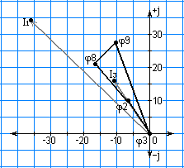  Диаграмма №1 | 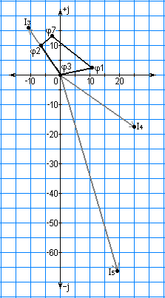  Диаграмма №2 | 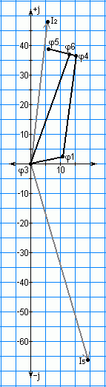  Диаграмма №3
9. Определение токов в ветвях цепи при введении индуктивной связи между двумя индуктивностями.
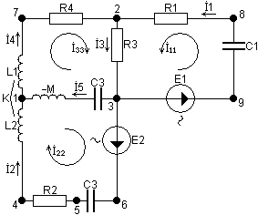 | $$\begin{aligned}M=K\sqrt{L_{1}L_{2}}; \\ M=0,\text{64}∗\sqrt{\text{60}∗{\text{10}}^{−3}∗\text{50}∗{\text{10}}^{−3}}= \\ 0,\text{03505424368033}\text{Гн}\text{.}\end{aligned}$$
 | Нахождение членов матрицы сопротивлений:
$$\begin{aligned}{\underline{z}}_{\text{11}}=−j\frac{1}{{ωC}_{1}}+R_{1}+R_{3}=−j\frac{1}{\text{314}⋅\text{150}⋅{\text{10}}^{−6}}+\text{30}+\text{60}=\text{90}−j\text{21},\text{23142},\text{Ом} \\ {\underline{z}}_{\text{22}}=−j\frac{1}{{ωC}_{2}}+{jωL}_{2}+R_{2}−j\frac{1}{{ωC}_{3}}=−j\frac{1}{\text{314}⋅\text{210}⋅{\text{10}}^{−6}}+j⋅\text{314}⋅\text{60}⋅{\text{10}}^{−3}+\text{70}−j\frac{1}{\text{314}⋅\text{190}⋅{\text{10}}^{−6}}= \\ \text{70}−j\text{13},\text{08695},\text{Ом} \\ {\underline{z}}_{\text{33}}=−j\frac{1}{{ωC}_{3}}+R_{4}+{jωL}_{1}+R_{3}=−j\frac{1}{\text{314}⋅\text{190}⋅{\text{10}}^{−6}}+\text{60}+j⋅\text{314}⋅\text{50}⋅{\text{10}}^{−3}+\text{60}=\text{120}−j1,\text{06165},\text{Ом} \\ {\underline{z}}_{\text{12}}={\underline{z}}_{\text{21}}=0,\text{Ом} \\ {\underline{z}}_{\text{31}}={\underline{z}}_{\text{13}}=R_{3}=\text{60},\text{Ом} \\ {\underline{z}}_{\text{32}}={\underline{z}}_{\text{23}}=−\left(−j\frac{1}{{ωC}_{3}}−jωM\right)=−\left(−j\frac{1}{\text{314}⋅\text{190}⋅{\text{10}}^{−6}}−j⋅\text{314}⋅0,\text{0350542368033}\right)=j\text{27},\text{76868186},\text{Ом}\end{aligned}$$
При решении системы уравнений ${\underline{z}}_{\text{kk}}⋅{\overset{˙}{I}}_{\text{kk}}={\overset{˙}{E}}_{\text{kk}}$: | $$\left(\begin{matrix}{\underline{z}}_{\text{11}} & {\underline{z}}_{\text{12}} & {\underline{z}}_{\text{13}} \\ {\underline{z}}_{\text{21}} & {\underline{z}}_{\text{22}} & {\underline{z}}_{\text{23}} \\ {\underline{z}}_{\text{31}} & {\underline{z}}_{\text{32}} & {\underline{z}}_{\text{33}}\end{matrix}\right)⋅\left(\begin{matrix}{\overset{˙}{I}}_{\text{11}} \\ {\overset{˙}{I}}_{\text{22}} \\ {\overset{˙}{I}}_{\text{33}}\end{matrix}\right)=\left(\begin{matrix}{\overset{˙}{E}}_{\text{11}} \\ {\overset{˙}{E}}_{\text{22}} \\ {\overset{˙}{E}}_{\text{33}}\end{matrix}\right)$$ | получены следующие значения контурных токов:
$$\begin{aligned}{\overset{˙}{I}}_{\text{11}}=−0,\text{3915745367}+j0,\text{3390982734}=0,\text{5179944563}∠\text{139},\text{1078781928}\text{°=}0,\text{5179944563}∠\text{139}°6^{'}28^{''},A \\ {\overset{˙}{I}}_{\text{22}}=0,\text{0450950385}+j0,\text{4278334806}=0,\text{4302034979}∠\text{83},\text{9830555425}\text{°=}0,\text{4302034979}∠\text{83}°58^{'}\text{59},A \\ {\overset{˙}{I}}_{\text{33}}=0,\text{2963595073}−j0,\text{1773624676}=0,\text{3453786364}∠\text{329},\text{1007172218}\text{°=}0,\text{3453786364}∠\text{329}°6^{'}3^{''},A\end{aligned}$$
Следовательно, комплексы действующих значений токов равны:
$$\begin{aligned}{\overset{˙}{I}}_{1}={\overset{˙}{I}}_{\text{11}}=−0,\text{3915745367}+j0,\text{3390982734}=0,\text{5179944563}∠\text{139},\text{1078781928}\text{°=}0,\text{5179944563}∠\text{139}°6^{'}28^{''},A \\ {\overset{˙}{I}}_{2}={\overset{˙}{I}}_{\text{22}}=0,\text{0450950385}+j0,\text{4278334806}=0,\text{4302034979}∠\text{83},\text{9830555425}\text{°=}0,\text{4302034979}∠\text{83}°58^{'}\text{59},A \\ {\overset{˙}{I}}_{3}={\overset{˙}{I}}_{\text{33}}+{\overset{˙}{I}}_{\text{11}}=−0,\text{0952150294}+j0,\text{1617358085}=0,\text{1876815726}∠\text{120},\text{4856272445}\text{°=}0,\text{1876815726}∠\text{120}°29^{'}8^{''},A \\ {\overset{˙}{I}}_{4}={\overset{˙}{I}}_{\text{33}}=0,\text{2963595073}−j0,\text{1773624676}=0,\text{3453786364}∠\text{329},\text{1007172218}\text{°=}0,\text{3453786364}∠\text{329}°6^{'}3^{''},A \\ {\overset{˙}{I}}_{5}={\overset{˙}{I}}_{\text{33}}−{\overset{˙}{I}}_{\text{22}}=0,\text{2512644688}−j0,\text{60519529482}=0,\text{6552831212}∠\text{292},\text{5471840963}\text{°=}0,\text{6552831212}∠\text{292}°32^{'}50^{''},A\end{aligned}$$
2) Анализ электрической цепи периодического несинусоидального тока.
Определение мгновенных значений токов в ветвях при замене синусоидальных источников напряжений на периодические несинусоидальные.
Расчёт токов по первой гармонике (f₁=0 Гц).
При включении источников постоянной ЭДС цепь приобретает вид: | 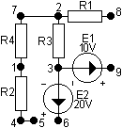 | Так как в этой цепи нет ни одного замкнутого контура, все токи равны нулю.
Расчёт токов по третьей гармонике (f₂=150 Гц).
$$\begin{aligned}{\overset{˙}{E}}_{\text{11}}={\overset{˙}{E}}_{1}=\text{20}∠\text{320}=\text{20}(\text{cos}\text{320}\text{°+}j\text{sin}\text{320}°)=\text{20}(0,\text{766044443}+j0,\text{64278671})=\text{15},\text{32088886}−j\text{12},\text{85575219},В \\ {\overset{˙}{E}}_{\text{22}}={\overset{˙}{E}}_{2}=\text{10}∠\text{260}=\text{10}(\text{cos}\text{260}\text{°+}j\text{sin}\text{260}°)=\text{10}(−0,\text{173648178}−j0,\text{984807753})=−1,\text{736481777}−j9,\text{84807753},В \\ {\overset{˙}{E}}_{\text{33}}=0,В\end{aligned}$$
Нахождение членов матрицы сопротивлений:
$$\begin{aligned}{\underline{z}}_{\text{11}}=−j\frac{1}{{ωC}_{1}}+R_{1}+R_{3}=−j\frac{1}{\text{942},\text{48}⋅\text{150}⋅{\text{10}}^{−6}}+\text{30}+\text{60}=\text{90}−j7,\text{073536485},\text{Ом} \\ {\underline{z}}_{\text{22}}=−j\frac{1}{{ωC}_{2}}+{jωL}_{2}+R_{2}−j\frac{1}{{ωC}_{3}}=−j\frac{1}{\text{942},\text{48}⋅\text{210}⋅{\text{10}}^{−6}}+j⋅\text{942},\text{48}⋅\text{60}⋅{\text{10}}^{−3}+\text{70}−j\frac{1}{\text{942},\text{48}⋅\text{190}⋅{\text{10}}^{−6}}= \\ \text{70}+j\text{45},\text{91190303},\text{Ом} \\ {\underline{z}}_{\text{33}}=−j\frac{1}{{ωC}_{3}}+R_{4}+{jωL}_{1}+R_{3}=−j\frac{1}{\text{942},\text{48}⋅\text{190}⋅{\text{10}}^{−6}}+\text{60}+j⋅\text{942},\text{48}⋅\text{50}⋅{\text{10}}^{−3}+\text{60}=\text{120}+j\text{41},\text{53962909},\text{Ом} \\ {\underline{z}}_{\text{12}}={\underline{z}}_{\text{21}}=0,\text{Ом} \\ {\underline{z}}_{\text{31}}={\underline{z}}_{\text{13}}=R_{3}=\text{60},\text{Ом} \\ {\underline{z}}_{\text{32}}={\underline{z}}_{\text{23}}=−\left(−j\frac{1}{{ωC}_{3}}\right)=−\left(−j\frac{1}{\text{942},\text{48}⋅\text{190}⋅{\text{10}}^{−6}}\right)=j5,\text{584370909},\text{Ом}\end{aligned}$$
При решении системы уравнений ${\underline{z}}_{\text{kk}}⋅{\overset{˙}{I}}_{\text{kk}}={\overset{˙}{E}}_{\text{kk}}$: | $$\left(\begin{matrix}{\underline{z}}_{\text{11}} & {\underline{z}}_{\text{12}} & {\underline{z}}_{\text{13}} \\ {\underline{z}}_{\text{21}} & {\underline{z}}_{\text{22}} & {\underline{z}}_{\text{23}} \\ {\underline{z}}_{\text{31}} & {\underline{z}}_{\text{32}} & {\underline{z}}_{\text{33}}\end{matrix}\right)⋅\left(\begin{matrix}{\overset{˙}{I}}_{\text{11}} \\ {\overset{˙}{I}}_{\text{22}} \\ {\overset{˙}{I}}_{\text{33}}\end{matrix}\right)=\left(\begin{matrix}{\overset{˙}{E}}_{\text{11}} \\ {\overset{˙}{E}}_{\text{22}} \\ {\overset{˙}{E}}_{\text{33}}\end{matrix}\right)$$ | получены следующие значения контурных токов:
$$\begin{aligned}{\overset{˙}{I}}_{\text{11}}=0,\text{2373618748}−j0,\text{2156604699}=0,\text{3207025068}∠\text{317},\text{7425780108}\text{°=}0,\text{3207025068}∠\text{317}°44^{'}33^{''},A \\ {\overset{˙}{I}}_{\text{22}}=−0,\text{0714568401}−j0,\text{0878146091}=0,\text{1132143346}∠\text{230},\text{8639292329}\text{°=}0,\text{1132143346}∠\text{230}°51^{'}50^{''},A \\ {\overset{˙}{I}}_{\text{33}}=−0,\text{0752699612}+j0,\text{1372112997}=0,\text{1565008237}∠\text{118},\text{7478380603}\text{°=}0,\text{1565008237}∠\text{118}°44^{'}52^{''},A\end{aligned}$$
Следовательно, комплексы действующих значений токов равны:
$$\begin{aligned}{\overset{˙}{I}}_{1}={\overset{˙}{I}}_{\text{11}}=0,\text{2373618748}−j0,\text{2156604699}=0,\text{3207025068}∠\text{317},\text{7425780108}\text{°=}0,\text{3207025068}∠\text{317}°44^{'}33^{''},A \\ {\overset{˙}{I}}_{2}={\overset{˙}{I}}_{\text{22}}=−0,\text{0714568401}−j0,\text{0878146091}=0,\text{1132143346}∠\text{230},\text{8639292329}\text{°=}0,\text{1132143346}∠\text{230}°51^{'}50^{''},A \\ {\overset{˙}{I}}_{3}={\overset{˙}{I}}_{\text{33}}+{\overset{˙}{I}}_{\text{11}}=−0,\text{1620919136}−j0,\text{0784491702}=0,\text{1800779297}∠\text{334},\text{1739675473}\text{°=}0,\text{1800779297}∠\text{334}°10^{'}26^{''},A \\ {\overset{˙}{I}}_{4}={\overset{˙}{I}}_{\text{33}}=−0,\text{0752699612}+j0,\text{1372112997}=0,\text{1565008237}∠\text{118},\text{7478380603}\text{°=}0,\text{1565008237}∠\text{118}°44^{'}52^{''},A \\ {\overset{˙}{I}}_{5}={\overset{˙}{I}}_{\text{33}}−{\overset{˙}{I}}_{\text{22}}=−0,\text{0038131211}+j0,\text{2250259088}=0,\text{2250582136}∠\text{90},\text{9707986104}\text{°=}0,\text{2250582136}∠\text{90}°58^{'}15^{''},A\end{aligned}$$
Мгновенные значения токов по третьей гармонике:
$$\begin{aligned}i=\overset{˙}{I}⋅\sqrt{2}\text{sin}(ωt+ψ_{i}) \\ i_{1}(\text{3982})\text{= }0,\text{3207025068}\sqrt{2}\text{sin}(\text{942,48t-42}°15^{'}27^{''})\text{=0,453541835sin}(\text{942,48t-42}°15^{'}27^{''})\text{,A} \\ i_{2}(\text{36541})=0,\text{1132143346}\sqrt{2}\text{sin}(\text{942,48t-129}°8^{'}10^{''})\text{=0,160109247sin}(\text{942,48t-129}°8^{'}10^{''})\text{,A} \\ i_{3}(\text{23})=0,\text{1800779297}\sqrt{2}\text{sin}(\text{942,48t-25}°49^{'}34^{''})\text{=0,254668651sin}(\text{314t+}\text{123}°48^{'}12^{''})\text{,A} \\ i_{4}(\text{172})=0,\text{1565008237}\sqrt{2}\text{sin}(\text{942,48t}+\text{118}°44^{'}52^{''})\text{=0,221325587sin}(\text{942,48t}+\text{118}°44^{'}52^{''})\text{,A} \\ i_{5}(\text{31})=0,\text{2250582136}\sqrt{2}\text{sin}(\text{942,48t}+\text{90}°58^{'}15^{''})\text{=0,318280378sin}(\text{942,48t}+\text{90}°58^{'}15^{''})\text{,A}\end{aligned}$$
Мгновенные значения токов электрической цепи периодического несинусоидального тока:
$$\begin{aligned}i_{1}(\text{3982})\text{= 0,503}\sqrt{2}\text{sin}(\text{314t}+\text{136}°18^{'}43^{''})+0,\text{3207025068}\sqrt{2}\text{sin}(\text{942,48t-42}°15^{'}27^{''})= \\ \text{0,71135sin}(\text{314t}+\text{136}°18^{'}43^{''})+\text{0,453541835sin}(\text{942,48t-42}°15^{'}27^{''})\text{,A} \\ i_{2}(\text{36541})\text{=0,49194}\sqrt{2}\text{sin}(\text{314t}+\text{82}°52^{'}6^{''})+0,\text{1132143346}\sqrt{2}\text{sin}(\text{942,48t-129}°8^{'}10^{''})= \\ \text{0,69571sin}(\text{314t}+\text{82}°52^{'}6^{''})+\text{0,160109247sin}(\text{942,48t-129}°8^{'}10^{''})\text{,A} \\ i_{3}(\text{23})\text{=0,20148}\sqrt{2}\text{sin}(\text{314t}+\text{123}°48^{'}12^{''})+0,\text{1800779297}\sqrt{2}\text{sin}(\text{942,48t-25}°49^{'}34^{''})= \\ \text{0,28494sin}(\text{314t+}\text{123}°48^{'}12^{''})+\text{0,254668651sin}(\text{314t+}\text{123}°48^{'}12^{''})\text{,A} \\ i_{4}(\text{172})=\text{0,30941}\sqrt{2}\text{sin}(\text{314t-35}°34^{'}49^{''})+0,\text{1565008237}\sqrt{2}\text{sin}(\text{942,48t}+\text{118}°44^{'}52^{''})= \\ \text{0,43757sin}(\text{314t-35}°34^{'}49^{''})+\text{0,221325587sin}(\text{942,48t}+\text{118}°44^{'}52^{''})\text{,A} \\ i_{5}(\text{31})\text{=0,6948}\sqrt{2}\text{sin}(\text{314t-74}°4^{'}52^{''})+0,\text{2250582136}\sqrt{2}\text{sin}(\text{942,48t}+\text{90}°58^{'}15^{''})= \\ \text{0,9826sin}(\text{314t-74}°4^{'}52^{''})+\text{0,318280378sin}(\text{942,48t}+\text{90}°58^{'}15^{''})\text{,A}\end{aligned}$$
Показания осциллографа для различных точек цепи периодического несинусоидального тока. | 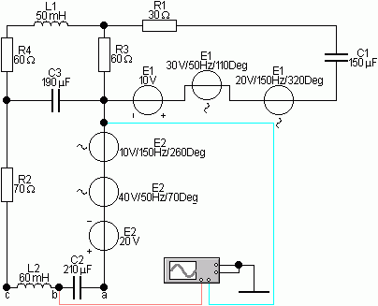
Осциллограф подключается к точкам a, b, и c цепи следующим образом:
Показания осциллографа при подключении к точке a:
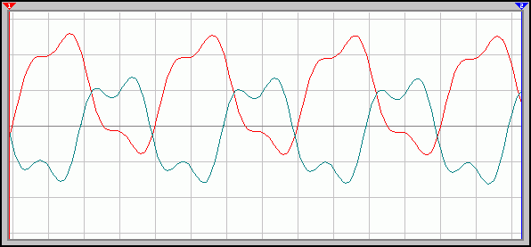
Показания осциллографа при подключении к точке b:
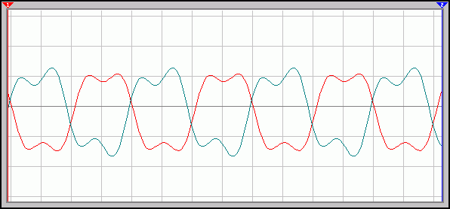
Показания осциллографа при подключении к точке c:
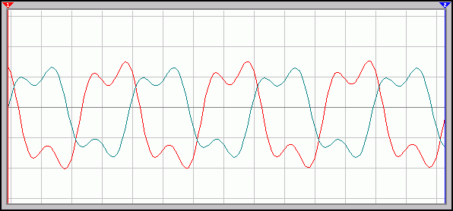
Схемы со значениями токов для различных гармоник (1 – гармоника при частоте 50 Гц, 2 – 150 Гц, 3 – гармоника с частотами 50 и 150 Гц одновременно), полученными с помощью приложения Electronics Workbench 5.12 c русифицированным стандартом и истинным направлением токов.
1) f₂=50 Гц | 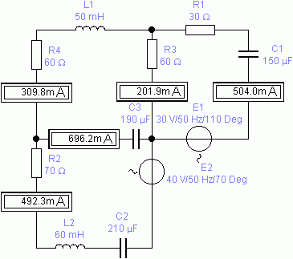
2) f₃=150 Гц | 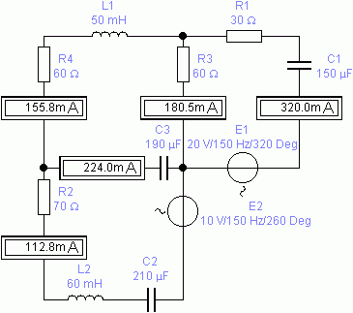
3) f₂=50 Гц,  f₃=150 Гц | 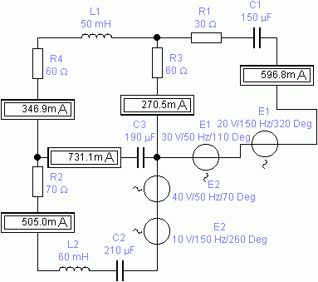
Вывод: В ходе выполнения анализа электрических цепей переменного тока по данной расчётно-графической работе удалось:
– составить схему электрической цепи синусоидального тока, обозначив все элементы и условно задав направления токов;
– составить систему уравнений по законам Кирхгофа в дифференциальной и комплексной формах;
– определить токи в ветвях схемы методом контурных токов для случаев: а) синусоидального тока; б) периодического несинусоидального тока; в) синусоидального тока при введении индуктивной связи между двумя индуктивностями;
– записать мгновенные значения вычисленных токов для случаев с синусоидальным и периодическим несинусоидальным токами;
– проверить правильность расчётов по законам Кирхгофа;
– составить баланс активных и реактивных мощностей;
– составить три топографические диаграммы напряжений, совместив её с векторной диаграммой токов ветвей схемы.
Все расчёты были выполнены с довольно достаточной точностью и поэтому полученные результаты примерно совпадают, а некоторые погрешности и неточности вследствие округления незначительны. Все полученные результаты дают возможность утверждать истинность законов и справедливость опытов, по которым была исследована данная электрическая цепь.

